* Y U C A *

Año 25. Boletín Nº 201 Enero 2022

Medio de comunicación privado

“Vivir y revivir para convivir”

Ningún compañero sin localizar. Ningún enfermo sin visitar.
Ningún parado o necesitado sin ayudar.
Ninguna llamada sin contestar. Ninguna carta ni correo electrónico sin responder.
Ningún compañero fallecido sin recordar y admirar. Informa a Yuca de los fallecidos.
Se necesita tu correo electrónico. La pandemia ha mutado nuestras relaciones del grupo Yuca.
---------------------------------------------------------------------------------------------------------------------
Suscripción al Boletín: 50 €s. anuales. Se envía en papel a quienes lo han solicitado. Yuca no tiene entidad jurídica ni administrativa. Se distribuye a residentes en todo el mundo. El Boletín necesita variedad. Tu artículo, dibujos, fotografías, noticias, cartas etc. Carece de línea editorial. Se expone lo que cada cual envía (sic). Tiene la sinceridad e intimidad de comunicación entre amigos. Informa de tu correo actual y tu Teléfono móvil (celular).
Abel Yebra Faba abelyebra@telefonica.net Tel. 913024710—616801437
Ángel Orcajo Orcajo . angelorcajo@hotmail.com Tel. 914985475—680497168
Antonio Tobar Mayoral antonio.tobar@hotmail.com Tel. 916821068—646767966
Efrén Abad García carefren@telefonica.net Tel. 915530468—687018158
Félix Velasco Cortázar fevecor33@gmail.com Tel. 917414070—679799802
José A. Hermoso Caballero jhermoso37@gmail.com Tel. 969133216—690370528
Martín Recio Delgado martinrecio60@hotmail.es Tel. 916115399—612573875
Pablo Jiménez Arribas pablojimenezarribas@hotmail.com Tel.600691469

Enrique Mangana López, C.M. Escribía estas líneas el mismo día 24: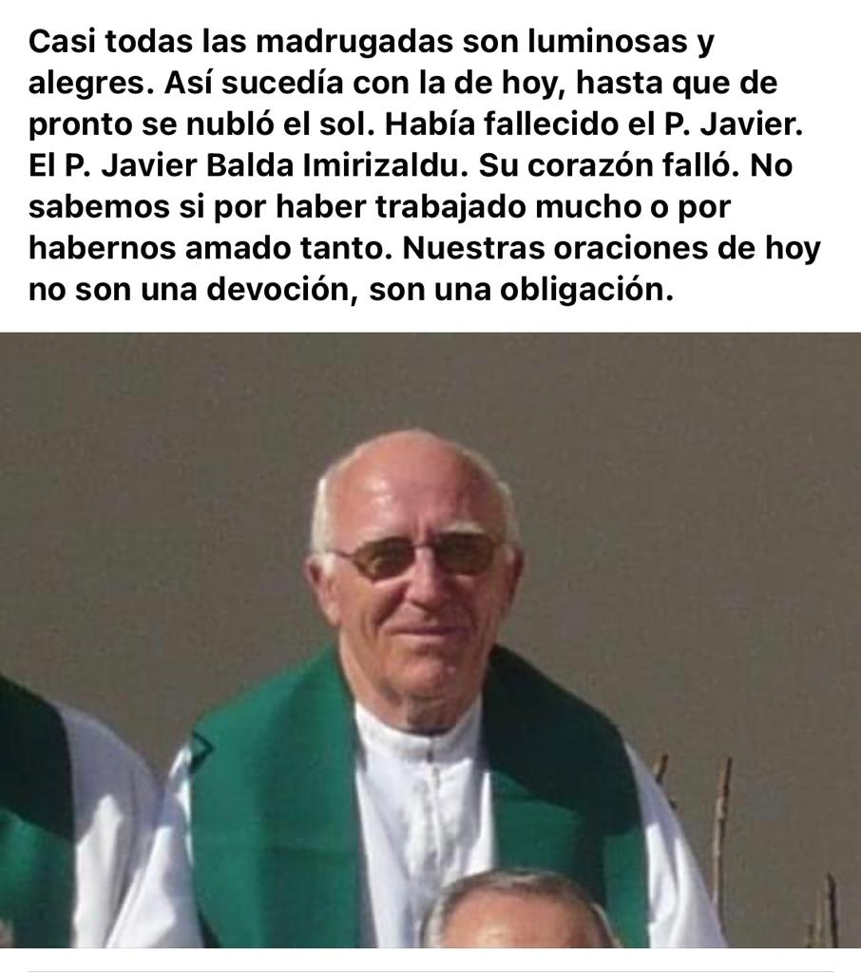
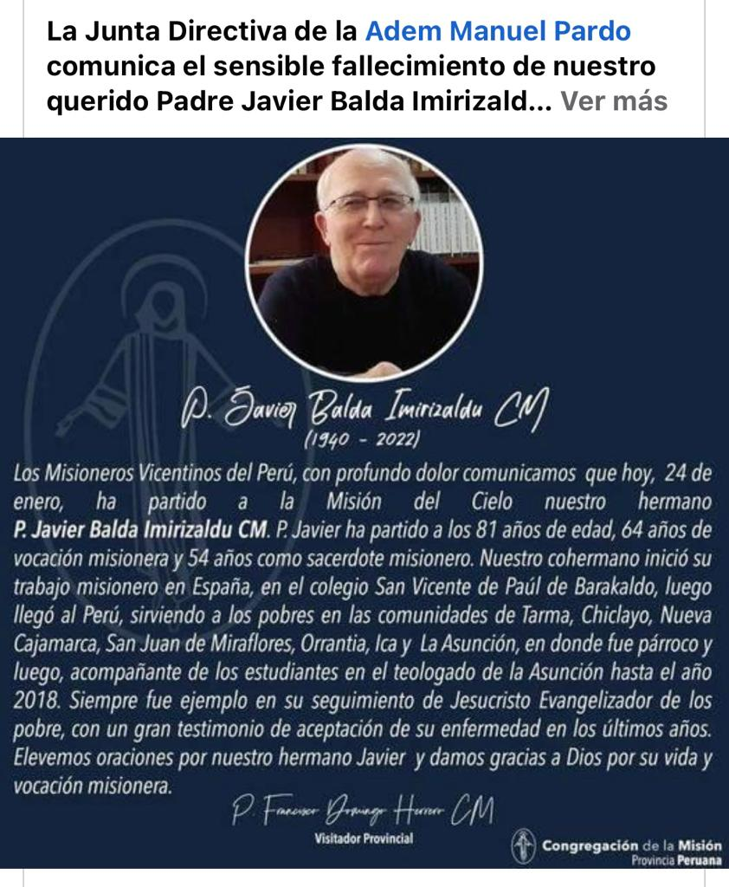
Conocí a Javier cuando llegó al Perú, donde convivimos. Siempre hemos estado en contacto. Descansa en paz, amigo. FVC
El Hno. Samuel Cid, C. M. cumple 100 años. Comentario adecuado para quienes le hemos conocido y compartido techo y vivencias, en Hortaleza y Salamanca. Gracias Celestino por tu comentario. Salud
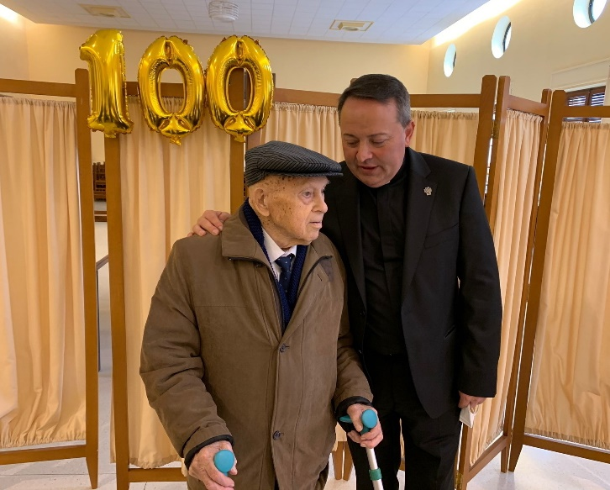
El 11 de enero del año 1922, nació en Xocín de Lamamá (un pueblo de Ourense), un niño llamado Samuel Cid Cid. Ayer, 11 de enero del año 2022, ese niño cumplió 100 años y todos le llamamos Hermano Samuel Cid Cid, C. M.
Como no podía ser de otra forma, ayer se celebró una fiesta familiar y entrañable en nuestra casa de Santa Marta de Tormes (Salamanca). ¿La razón? Precisamente, los 100 años cumplidos por el Hno. Samuel Cid, C. M. Porque no todos los días se cumplen 100 años y cumplir 100 años no está al alcance de cualquiera. Con este cumpleaños centenario, el Hno. Samuel Cid se convierte en el misionero paúl más longevo de toda España y, con toda probabilidad, de toda Europa y parte del mundo entero.
El Hno. Samuel Cid ha llenado su fecunda y larguísima vida de servicios y trabajos varios y variados en la Congregación de la Misión. Desde su ingreso en la Congregación, el 18 de marzo de 1939, sus servicios los ha ido desarrollando en Cuenca (1940-1946), en Gijón (1947-1948), en Hortaleza, Madrid (1949-1953), en García de Paredes, Madrid, (1954-1957) y en Santa Marta de Tormes, Salamanca (1958...). Lo que más se recuerda del Hno. Samuel Cid es su hábil manejo de las tijeras, de los hilos, de los alfileres, de la cinta métrica, de los botones, de las tizas, del dedal... Es decir, de todas las herramientas e instrumentos de un buen sastre. ¡Cuántas sotanas habrán salido de las manos del Hno. Samuel Cid en los años 40, 50, 60 y 70 del siglo XX!
Pues para eso, para celebrar los 100 años del Hno Samuel Cid se tuvo, ayer 11 de enero, en Santa Marta de Tormes (Salamanca), una Eucaristía presidida por el P. Visitador de la Provincia, el P. José Manuel Villar, C. M., y concelebrada por varios misioneros paúles de la casa y por algunos venidos de otras comunidades. Además, después de la Eucaristía, se tuvo una comida fraterna, entretenida, distendida... para homenajear al centenario hermano.
El Hno. Samuel estuvo rodeado por un buen ramillete de familiares (sobrinas y sobrinos) y por su comunidad congregacional. Estoy seguro de que, a pesar de su lógica sordera, al Hno. Samuel Cid no se le escapó ningún detalle.
No sé si es historia o leyenda, pero cuentan que, cuando el Papa León XIII, cumplió noventa años, la felicitación al Pontífice corrió a cargo del cardenal camarlengo que dijo a León XIII: “Santidad, que Dios le conceda, al menos, 10 años más”. A lo que el Papa León XIII respondió: “Eminencia, no ponga usted límites a la Providencia”. Eso mismo podría decir el Hno. Samuel Cid. ¡Felicidades, de corazón!
Celestino Fernández, C. M.
Lima 20/1/2021
Atención que escribo desde Perú. Lo digo porque para mí ha sido una noticia como si viniera de otro planeta. Llevo 55 años en Perú y a veces los detalles de otras naciones llegan en comunicados medio perdidos. Por eso esta mañana al abrir el correo he abierto los ojos como platos. ¡El Hno. Samuel Cid cumplió 100 años!! Como si hubiera salido de un naufragio puedo recordarlo con su sonrisa constante, su afabilidad, su atender las peticiones que se le hacía en la sastrería de Salamanca... Echo en falta en la CM actual la existencia de aquellos hermanos cercanos, iguales en todo a nosotros, a veces complices de pequeñísimas y alegres fechorías de los estudiantes. Los conocí de chico en Pamplona, de novicio en Limpias y Hortaleza, filósofo en Madrid y Cuenca, de maestrillo en Teruel, luego en Potters Bar, Perú y en mil sitios donde he tratado con mucho cariño a los Hermanos. En este momento no vivo con ninguno porque uno que teníamos en Lima, nos lo arrebató el Covi 19.
Gran regalo de Dios a la CM esta vida tan cercana, alegre, realizada como servicio del Hno. Samuel Cid. El y otros muchos Hermanos han sido y son hoy ejemplo de entrega a la gran causa de la evangelización de los pobres.
Gracias, YUCA, por darme esta oportunidad de agradecer desde mis 82 años al grupo grande de Hermanos que he conocido y admirado en mi vida vicentina.
Alfonso Berrade c.m.
---------------------------------------------------------
HONORIO 21/1/2022
Recordado y querido Félix, no sé si te lo imaginas, pero cuanto menos te he escrito más te he recordado. He estado deseoso de viajar a Madrid, pero –por unas u otras cosas-, el médico me lo ha desaconsejado. Mi enfermedad de mieloma múltiple, me ha hecho estas variadas jugarretas, pero no he perdido los buenos ánimos, seguramente porque mucha gente me encomienda con mucha perseverancia.
Acaso para mayo logre viajar (Que por mayo era, por mayo, cuando hace la calor, cuando los trigos encañan y están los campos en flor...)- Si lo hago, te avisaré, y espero que podamos reunirnos como otras veces, cosa que haré con mucho gozo y gratitud.
No sé si ayer te llegaron algunos materiales míos. No quería enviarlos tal como estaban. En cualquier caso tú verás qué haces con ellos, o si te sirve alguno para ponerlo a la vista de todos tus lectores. Te los envío ahora (o reenvío, en caso de que te llegaran ayer), y sabes que tienes toda la libertad del mundo para usarlos o para dejarlos dormir. Te envío bastantes, con el sólo propósito de que así te sea más fácil escoger alguno.
En cualquier caso –pongas o no cuentas con mi total y sincero consenso.
Ignoro de dónde sacaste la foto de la estación de Páramo del Sil, pero puedes imaginarte cuantas evocaciones saltan por mi memoria, como sílabas que quisieran anudarse para reconstruir, juntas, un mundo hermoso, aunque ya ido. Gracias, Félix, también por ese detalle.
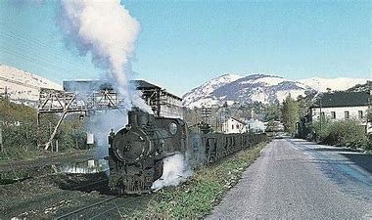Te admiro y te estoy muy agradecido, te encomiendo al Señor Jesús, y te deseo que sigas tan animoso como siempre. Honorio
-------------------------------------------------
Honorio López Alfonso
Honorio López nace en Páramo del Sil, León, España, el 16 de enero de 1938.
Realizó sus estudios en Villafranca del Bierzo, Filosofía en Madrid y Teología en Salamanca, donde fue ordenado sacerdote el 26/6/1964. Hizo la carrera de periodismo en Madrid. Su primer destino fue la Casa Central de Madrid, donde trabaja en las revistas «La Milagrosa» y «Yelda». Su obra de escritor destaca en estas dos revistas, y sigue derramando ingenio, sabiduría y poesía en otros muchos libros. Ahora tengo en mis manos uno que me regaló en un viaje a España, publicado en México el año 2003, con cientos de poemas. “Poemas sin parroquia” es su título, y firma con el seudónimo de Alfonso Valsagua y con diseños de Miguel Ángel Díaz Lagunas.
Para comentarios, críticas y demás atinadas observaciones (breves) deja su correo electrónico. Y a continuación dice: Queda terminante permitido reproducir poemas sueltos de este libro (sin lucro) por cualquier libro o procedimiento, comprendidos la retrografía, los medios informáticos, la grabación, etc. Sin previa autorización del Tribunal Supremo.
Será un honor el poder disfrutar de su generosidad y sapiencia en múltiples aspectos de su larga vida, que deseamos sea tan activa. Y será una circunstancia apropiada para agradecer todo lo que nos ofreces gratuitamente, amigo Honorio.
Su llegada a México se dio en el año 1974, y fue destinado a la Parroquia San Agustín, ubicada en Ecatepec, Estado de México. Posteriormente se dedica a la formación de seminaristas, en el Seminario Vicentino en la delegación Tlalpan, D.F. Responsable de la Revista «Misión XXI», terminó por ubicarse en la Casa Central de la provincia de México.
En 1984 realiza en Madrid a estudios de renovación. Un año después se hace cargo de la parroquia de Nuestra Señora de Talpa en Los Ángeles, California. En 1995 regresa a México a la casa de León, Guanajuato, con tres objetivos: conseguir recursos económicos, escribir y publicar y crear una red de distribución que hiciera llegar los escritos al público interesado.
En 2002 vuelve al Seminario en Tlalpan para continuar editando los Folletos «Misión XXI». Edita «Evangelio y Vida» y es un activo director de Ejercicios Espirituales, cursos y retiros, así como asesor de grupos de la familia vicentina.
“Apartando de mí lo que esto impide”
(San Juan de la Cruz)
Subiré por los muros de la aurora,
por escalas de rapto y de madero;
en común andaremos el sendero
de esta vida que angustia y enamora.

En común viviremos donde mora
el amor que eres tú y que yo quiero,
la sequía en común y el aguacero,
y en común el después con el ahora.

Tomaremos el pan y las canciones,
la presencia, la cruz y las memorias
como hogaza total y sin porciones.

Que pido por desiertos o espesuras,
desnudo de cautelas y de escorias,
apurar el amor con que me apuras.

Aupado en el silencio de un cordero

avanza sus alfiles uno a uno;
no se cansa y me espera inoportuno
lo mismo que si fuera un pordiosero.

Y juega la jugada disfrazado
de nómada, de pobre, de fracaso,
a veces por el gozo guiña el paso
o me aguarda en los goznes del pecado.

¡Qué interés, y qué amor, qué desvarío qué afán de que yo gane la partida
de que sea su amor un triunfo mío!

Así me asedia Él por la secuencia
de esta vida que vivo florecida
de amor y de esperanza, de querencia.

¿A dónde van los cantos
que fueron entonados?
¿A dónde los aromas
de las flores marchitas?
Las horas ya difuntas,
¿en qué reloj se enroscan?
¿Quién recoge las lágrimas
calladas de los peces?
¿En qué almacén la sangre
de tanto ocaso impuesto?
¿A dónde las preguntas
que no quemaron labios?
Y el labio sometido,
¿qué arcángeles lo salvan?

Más inmortal que el bronce
(Exegi monumentum...)

¿Qué letras grabarían
sobre su llorada tumba?
¿Qué claras alabanzas
sobre su monumento?
Hubo un largo concilio:
senadores y pagados eruditos
afinaron su ingenio.
Y, al fin, el epitafio se escribió
por consentimiento.
Ahora, cuando los turistas
se acercan curiosos a su lado
ya no saben leerlo
Las letras están erosionadas
como nidos deshechos.
Y entre las viejas ruinas,
los niños, juegan al escondite,
juegan los niños.
¡Más inmortal que el bronce
es el olvido!
¡Es el olvido!
Honorio López Alfonso

Eucaristía por Vicente de Dios C.M.
(Iglesia de La Impulsora –México- 4 de octubre de 2015) Cuando falleció el P. Vicente yo estaba de vacaciones en España, por eso celebré esta Eucaristía a principios de octubre.
1. Buenas tardes, y muy de corazón gracias a todos por acudir y participar en esta Eucaristía. Hemos comenzado en el Nombre del Padre, del Hijo, y del Espíritu Santo. Pues Dios no es alguien solitario que se aburre, sino Tres que nos aman y nos quieren meter en esa única Hoguera de amor que es Dios. El fuego del Padre, el calor del Hijo y la luz del Espíritu Santo constituyen esa Hoguera de entrega amorosa y de alegría, la Hoguera de la Vida en plenitud. A ella estamos predestinados. Nos espera, y merece nuestros cantos de acción de gracias. Pues no estamos haciendo un homenaje al P. Vicente de Dios, sino una sentida acción de gracias a Dios por habérnoslo dado, por los dones con los que lo adornó y por haberlo sostenido, entre no pocas dificultades, como testigo del evangelio de Jesucristo. Le damos gracias y le pedimos para él que lo tenga en su amorosa misericordia, en la fiesta interminable de la vida. “El que cree en mí, aunque haya muerto, vivirá”, nos dijo Jesús. Ésta es nuestra oración, nuestra esperanza y nuestra seguridad en Jesucristo. Su Resurrección es el centro, el punto de apoyo, el nudo primordial de la fe cristiana. si Cristo no hubiera resucitado, vana sería nuestra fe.
2. Como saben, el P. Vicente de Dios falleció el pasado 5 de agosto (2015). El próximo diciembre cumpliría sus 88 años, y ya llevaba algunos años con diversas disminuciones y dolencias. Se nos fue el P. Vicente, al que tanto quisieron ustedes, al que tanto queríamos.
Jesús nos antecedió con su muerte, colgado el cuerpo, la vida subastada por treinta monedas, y el corazón abierto como un manantial inextinguible. Pero la piedra de su sepulcro fue removida, y él resucitó de veras. Para él, para el P. Vicente y para nosotros. ¿Dónde están nuestros difuntos? Dónde ahora el P. Vicente, el que quería tanto a la gente de la Impulsora, el que -siendo Provincial- puso la primera piedra de esta iglesia, el que después fue su primer párroco? ¿A dónde vamos a parar?... Algunos piensan que a nuestros difuntos se los tragará el negro agujero de la nada. Son los grandes creyentes: creen que Dios no existe, creen que Jesús no resucitó, aunque no tienen pruebas que sustenten su creencia.- Otros creen en la telenovela de las reencarnaciones. También son grandes creyentes, creen en algo sobre lo que no tienen ninguna prueba, ni grande ni pequeña. Nosotros sabemos por Jesucristo que la resurrección es nuestro destino, y Dios es el cielo que esperamos. Sabemos que la fe cristiana es un don, pero es un don razonable. El que nos da la fe es el mismo que nos la razón: los dos ojos con los que caminamos por la vida. Y no queremos ser tuertos, ni apuntarnos a la moda de los tuertos. La fe cristiana se enraíza en la historia, y sólo desde la historia se puede comprobar cuán razonable es nuestra fe, esta fe que se realiza en una relación personal con Jesucristo, el que nos ama y nunca nos defrauda. Pues, como lo decía, en el siglo IV, san Hilario de Poitier: “El que es el Camino, no nos conduce por veredas intransitables; el que es la Verdad no nos engaña con la mentira; el que es la Vida no nos abandona en el terror de la muerte”. Desde la ida, y pisando con Jesús la muerte, amos hacia la vida. Por eso, hoy celebramos, desde la pena de la separación, la alegría de la vida nueva para el P. Vicente de Dios. Y oramos por él. La oración –la eucaristía- es la forma de seguir amándolo en Aquél que a todos nos une y nos ama. Y también le decimos a la Virgen María, a la que él quiso tanto, ¡Madre nuestra, María, Oh Virgen Milagrosa, ruega por nosotros y por él para que seamos dignos de alcanzar las promesas de Jesucristo!
3.- Ustedes conocieron aquí –en La Impulsora- al P. Vicente. Llegó a México como un “espaldas mojadas”, sin papeles, sin seguridades…como sucedía entonces con los sacerdotes que veníamos de fuera. Un día, iba él por la cercana Avenida central, con un viejo Jeep… iba contracorriente… lo detuvo la policía y le pidieron los papeles… ¿Papeles?, les dijo- ¿Qué más quisiera yo que tener papeles legales?, … y, entre asombrados y divertidos, los policías lo dejaron irse… Así era de sincero el P. Vicente, que no conoció la hipocresía. Él vino aquí por primera vez a fines de 1968, destinado a la cercana Campestre Guadalupana, que entonces no tenía servicios (a la que se llevaba el agua sobre las espaldas de los asnos). Después de su ordenación en Londres, enero 1952- pasó sus primeros 16 años de sacerdocio en España de profesor y encargado de los estudiantes, luego cursó Periodismo y fue magnífico e innovador director de las Revistas La Milagrosa y Yelda. Estaba en la cercana Colonia Campestre Guadalupana –con los PP. Ignacio Maté y Francisco Barbacil- Desde ahí atendían esa parroquia y desde ella: Vergel, La Impulsora, Chamizal, Valle de Guadalupe, Las Vegas, Díaz Ordaz, Estrella, Jardines del Tepeyac, San Agustín, Nuevo Aragón, Alberto Múzquiz, Granjas de San Miguel y Emiliano Zapata… Todas estas 15 colonias pertenecían entonces a la diócesis de Texcoco y a la naciente ciudad de Nezahualcóyotl… quizás tenían entonces unos 80 mil habitantes…y todos haciendo muy poco a poco sus casitas…Los primeros años sin luz, sin agua, sin drenaje, sin asfalto, con barrizales y tolvaneras… sólo en cinco de estas colonias tenían una especie de garajes que hacían de iglesias, y de estos sólo tres estaban entonces cubiertos… Hacemos la “pastoral del día” –decían-, por la falta de luz eléctrica… En enero de 1977, a sus 25 años de sacerdocio, siendo ya Provincial, escribía sobre su experiencia en estas Colonias: “Ellos, los pobres a quienes yo quería evangelizar, fueron quienes me evangelizaron a mí y me proporcionaron lo… más valioso de mi vida… y lo que más amo en mi vida… es el pueblo humilde mexicano, en sus magníficos valores y en sus vicios inculpables; lo amo tal cual es”.
4.- Después de sus años como Provincial de la Provincia de México,, volvió a la Campestre, y –desde la Campestre- él atendía ya La Impulsora de forma regular. El templo lo habían construido las gentes de la Impulsora con el P. Julián Soriano. En 1980 esta comunidad fue constituida como parroquia. Ahora, al P. Vicente le tocó, conmigo, construir la casa y los salones parroquiales con los medios que aportaban los parroquianos y el que nos enviaban algunos amigos de España. Recuerdo – y ustedes también lo recuerdan- cómo daba las cuentas cada semana: tanto en esto, tanto en lo otro, recibimos tanto, nos sobró o nos faltó tanto… Al mismo tiempo el Señor Jesucristo lo impulsaba y él iba construyendo e impulsando -con muchos y generosos colaboradores- la comunidad cristiana, los grupos, las Voluntarias, el crecimiento de la Asociación de la Milagrosa, los grupos juveniles y coros, las Hijas de María, el grupo Alegría, los grupos de Biblia por las Casas, los Encuentros Matrimoniales, el Albergue o Casa Hogar para ancianos, las misiones por las casas, los cursos de Formación en la Fe, el cuidado y conocimiento de la liturgia, las hermosas fiestas de la Milagrosa, cuando todas las calles se adornaban de papeles blancos y azules… y, al mismo tiempo, escuchando, confesando, sanando heridas, compartiendo sus escasos bienes que le enviaban sus amigos. Y aquí y en otros lugares, en medio de sus trabajos, sacaba tiempo para escribir libros, algo así como 15 libros publicados, unos pequeños y otros grandes, el mayor de 1400 páginas…. De pronto –desde fuera- aparecía a veces como distante o serio, pero la gente se daba cuenta, al tratarlo, que era cordial, humanísimo, abierto y sincero, brillante, generoso, muy trabajador, nunca legalista, comprensivo y el siempre humano, misericordioso y aliado de los pobres, sin ponerse peanas o pedestales. Y, además, lleno de cantos nuevos que todos aprendíamos con él., pues siempre fue un gran músico y aficionado a la música.
5.- Si él nos estuviera hablando no se olvidaría de sus muchos y cercanos colaboradores. No se olvidaría de los antiguos y primeros como Hermila Romero, Domingo Rodríguez y Ana Villegas (en su casa se celebraban al principio las misas), de María Luisa García, del incansable don José, el carpintero o de sus dos primeros monaguillos: Miguel Ángel y José Luis o de su eficiente secretaria Emma, tan animadora de la catequesis y del Grupo Alegría, o don Chencho o don Lupe… Él diría muchos nombres de heroicas Voluntarias, de Milagrosas, de Matrimonios, de Hijas de María, del grupo juvenil, de los coros… ni puedo, ni es el momento de leer una grande lista de gentes llenas de corazón y de buenas obras… Pero Dios no padece de Alzheimer y hasta del más chiquito tiene memoria reciente.
Si el P. Vicente nos estuviera hablando hoy, lloraría de acción de gracias por tanta gente que le ayudó, lo quiso, y se entregó por la evangelización de la Impulsora… Y recordaría con gusto aquellos niños y adolescentes que fueron creciendo en el Grupo Alegría, que aún se sigue reuniendo, y que lo siguieron visitando con frecuencia en Tlalpan hasta pocos días antes de su fallecimiento. Fue el misionero vicentino que más tiempo y veces estuvo con ustedes y el primero y el último de los párrocos vicentinos. Y si hoy les hablara a ustedes, estoy seguro que, además de darles las gracias, los alentaría mucho a conocer y vivir a Jesucristo, a hacer familias dignas del nombre de cristianas, a animarse y a colaborar sin reservas con sus nuevos pastores. Yo estuve aquí con él poco más de dos años. –en su primera etapa- La Impulsora y sus gentes fueron para mí una honda gracia y experiencia. Y desde aquí también el P. Vicente colaboraba conmigo en la revista Misión XXI, que entonces publicábamos, y que muchos de ustedes recuerdan. Nunca he tenido un compañero y superior tan abierto y democrático, o un amigo tan a toda prueba. A ustedes y a él mi honda y alegre gratitud. Se nos fue. En estos últimos tiempos, un matrimonio especial le ayudó mucho con cuidados, médicos y amor: la familia Rosario Avilés y José Luis Gaona. Otros muchos de aquí y de otras partes preguntaban por él, lo encomendaban o lo visitaban. Le damos gracias a Dios por él, lo encomendamos a su amor y su misericordia. Y le decimos, de corazón, gracias P. Vicente, porque amaste a Dios, quisiste mucho a la Virgen María y te entregaste a la gente sencilla sin subirte a tarimas prestigiosas y sin pasar recibos. Gracias al Padre.
Gracias al Padre, gracias al Hijo, gracias al Espíritu Santo. Amén.
Luego de estas palabras, levantaron la mano cuatro personas de entre la asamblea, se acercaron al micrófono y dijeron, con emoción, su acción de gracias a Dios y al P. Vicente.
Honorio
CATEDRAL DE BURGOS

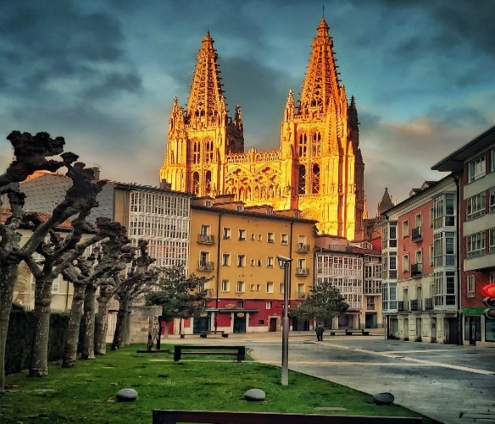

1
¿Quién como tú, consigue, en este día,
toda mi sangre disponer al viento
norte y alzar el arco de mi aliento
tenso de gritos, loco de alegría?
¿Quién como tú, qué sol o qué jauría
terca de soles puede el pensamiento
mío invadir y dar, así, sin cuento,
luz al poniente sol del alma mía?

Lejos de ti, cansado, se desboca
este cansancio de la humana trilla
que es el temor a la distancia loca.

Cerca de ti, la vida se arrodilla
frente a tu luz y el corazón te invoca:
¿quién como tú, tierra de sol, Castilla?

2
Oasis de Castilla entre la arena,
que hiciste la unidad del viejo toro.
Flechazo de oración a piedra y oro.
Combate de la luz y de la pena.

Jardín para la yedra nazarena.
Arlanza hacia el Altísimo, sonoro,
que, a fuerza de subir tanto tesoro,
la tierra con los cielos encadena.

Amor de Dios te quema y se aventura
en ti la voz de Dios y se enmaraña
la luz de Dios en ti, perpetua y pura.

Amor de Dios te quema hasta la entraña
y prende, con tu llama de hermosura,
la fe más honda y prístina de España.

3
Corona de Castilla, el sol ardiente
se enhebra en tus agujas y atesora
su luz de eternidad en esta hora,
gloriosa maravilla del poniente.

¡Maravilla de luz! El alma siente,
aupada por tu imagen bienhechora,
delirio vertical de pronta aurora,
mansión de eternidad, fe permanente.

Expande, oh Catedral, tu lumbrarada
en esta tierra inmóvil y sencilla.
Yo vierto en ella toda la mirada

por ver si brota, al fin, de esta semilla
mi eterna catedral edificada
en todo el ancho campo de Castilla.

Enrique Mangana López C.M.

El Señor Vicente relee su vida: Colegial, estudiante y sacerdote
19/01/2022. VICENTE DE PAÚL
autor: Bernard Kock, c.m.
Traductor: Máximo Agustín, c.m.
año publicación original: 2008
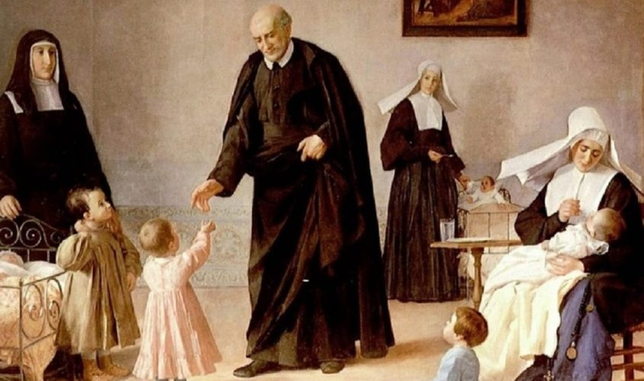
Hacia 1592, mi padre trató de hacerme estudiar, con la esperanza de poder un día obtener algún beneficio eclesiástico, es decir rentas de alguna abadía o de una buena parroquia, y así aliviar a la familia, como lo había hecho mi tío, prior de Poymartet¹. Me puso pues de pensión en Dax, con los Franciscanos, por sesenta libras al año. Poco después, el Sr. de Comet, abogado en la corte de Dax, me llevó a su casa como preceptor de sus hijos, sin dejar yo de estudiar. Una de sus hermanas, Catherine, estaba casada con un cuñado de mi tío materno Jean de moras, abogado también en la corte². Es este Señor de Comet quien pensó que yo tenía las aptitudes para ser Sacerdote, y quien me llevó a entrar por este camino. Después de los cuatro años del colegio de Dax, el 20 de diciembre de 1596, el obispo de Tarbes –estando por entonces vacante la sede de Dax- me confirió la tonsura y las cuatro órdenes menores. Yo no tenía más que 15 años y medio. Se llamaba Salvat de Iharse (o Diharse), era a la vez abad comanditario de la abadía de Premonstratenses de Arthous, frente a Orthevielle, parroquia de mi abuela, y en relación con los condes de Gramont, una familia de alta nobleza. En 1597, partí a estudiar la filosofía y la teología, con el dinero de un par de bueyes que mi padre había vendido por mí. Iba en primer lugar a la Universidad de Zaragoza, alojándome en el Colegio de los Jesuitas. Allí descubrí también el estilo de vida muy austero de los Carmelitas, a quienes he puesto como ejemplo, mucho más tarde, a las Hijas de la Caridad. Pero al cabo de algunos meses, mi padre que había hecho su testamento el siete de febrero de 1598, murió ese mismo año, dejando a mi madre, hermanos y hermanas sin sustento, y a mí sin recursos. Me vine a la universidad de Toulouse, donde me era más fácil ver a mi familia y encontré recursos como director de un pequeño pensionado, para continuar mis estudios. El 19 de septiembre siguiente, yo era ordenado de subdiácono, también por Salvat de Iharse, pero en Tarbes. El Concilio de Trento había exigido hallarse provisto de un título de subsistencia para poder ser ordenado, también la carta que me permitía ordenarme precisaba que yo estaba bien provisto de un título: era el curato de Tilh, pueblo grande de la fértil Chalosse. Esta práctica era frecuente en la época; a la espera de la ordenación presbiteral, un vicario hacía el servicio. El 19 de diciembre siguiente, era ordenado diácono, otra vez por Salvat de Iharse, en Tarbes. Un año después, el lunes 13 de septiembre de 1599, con la suerte de que por fin se nombre un Obispo en Dax, yo obtenía las cartas dimisorias que me permitían ser ordenado sacerdote por el obispo de mi elección. En efecto el obispo nombrado en Dax –Jacques Dusault- había conseguido permanecer un año más en Burdeos para concluir la reforma del Capítulo de Saint-Seurin del que era decano. Yo iba a cumplir tan sólo 19 años. Iba contra las leyes recientes de la Iglesia, que pedía una edad mínima de 24 años para la Ordenación presbiteral. Pues bien estas dimisorias dicen: «teniendo la edad legítima». Están redactadas por el canónigo Guillaume de Massiot, Vicario General de Dax… ¿Soy acaso yo quien le ha engañado no diciendo mi verdadera edad? ¿Es él quien me ha consentido un favor injusto, por no aplicarse aún en la Iglesia de Francia el Concilio de Trento? Los casos parecidos no faltaban, como se lamentaban los Nuncios a Roma. En enero de 1600 Mons. Dussault llegaba a Dax y yo podía pues ordenarme pronto. Pero él comenzó a trabajar en la reforma de su diócesis, convocando un sínodo, cuyos severos decretos publicaba el 18 de abril de 1600. Los canónigos del Capítulo, que habían gobernado la diócesis por largos años, en la ausencia de obispo, y que no suscribían estas disposiciones, se sublevaron por abuso de poder por parte del obispo, y rechazaron todo servicio y por consiguiente toda ceremonia resultaba imposible…Por más que sancionó el obispo. Los canónigos apelaron. El obispo también…Aquello podía ir para largo, no me apetecía esperar años (los procedimientos duraron casi cuatro años). Salvat Diharse no compartía los mismos cuidados de reforma, pero yo no podía ya contar con él. Me busqué, por medio de mis conocidos, otro obispo. Así que, el sábado 23 de septiembre de 1600, fui ordenado sacerdote por el Obispo de Périgueux, en Château-l’Évêque, cerca de Périgueux, en una ordenación general. Tengo que deciros que el obispo de Périgueux había sido depuesto por los Protestantes y la catedral, Saint-Étienne, se encontraba medio destruida. Château-l’Évêque no era entonces una morada privada, sino realmente el obispado, y la pequeña iglesia, la única catedral utilizable de la diócesis. No había acabado mis estudios, pero había llegado. Como podéis constatarlo, el pensamiento de ser sacerdote me había sido inspirado desde el exterior. Me había hecho a ello de buena gana, pero las miras eran muy humanas. Apenas si sabía qué era ser Sacerdote… «Si lo hubiera sabido, cuando tuve la temeridad de entrar, como lo he sabido después, habría preferido cultivar la tierra a complicarme la vida en un estado tan terrible. A medida que me voy haciendo viejo, más me convenzo en ello, porque descubro a diario a qué distancia estoy de la perfección en que debería estar«.
En los mismos años, otro pretendiente me discutió el curato de Tilh, recurriendo incluso a Roma. Como mi nuevo obispo había decretado en abril de 1600 la obligación para los párrocos de residir en su parroquia, y yo debía por otra parte continuar los estudios en Toulouse, preferí desistir. Fue el primer fracaso en mis búsquedas de rentas…
Yo era piadoso, a pesar de todo, y como era el Año Santo, hice mi peregrinación a Roma. El Papa Clemente VIII me causó una impresión tan profunda que he hablado de él con frecuencia en mi vida, sin ir más lejos el 17 de octubre último. Roma por supuesto me ha dejado muchos recuerdos, «donde está el jefe visible de la Iglesia militante, donde están los cuerpos de san Pedro y san Pablo, y de tantos otros mártires y santos personajes. […] Esta consideración me conmovió de tal forma […] que, aunque estuviese cargado de pecados, no dejé de enternecerme, hasta derramar lágrimas, me parece «.
Enrique Rodríguez Paniagua.
1922-2014
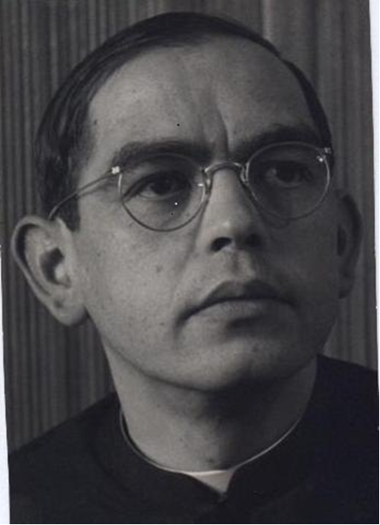
ULTIMOS GRANDES LIBROS DE ARTE CLASICO
Desde hace unos años se vienen publicando diversas series de lujosos libros de arte. Nunca se había dispuesto de tan excelentes medios para estudiar detallada y, en lo posible, exactamente las obras de arte en el recogimiento de la biblioteca. Paradójicamente, cuanto más crece hoy el deseo de contemplarlas en los museos, tanto más disminuye la necesidad del viaje. Sin embargo, tampoco el lujo de estos libros está al alcance de todos, aún prescindiendo de la escasez, lastimosa, de ediciones en español. La profusión de grandes libros es tal que rebasa los presupuestos de las bibliotecas y fatiga la atención de los estudiosos, que sienten ante su acumulación la irritación de lo inabarcable. Los editores rivalizan en la calidad de las reproducciones, en la elegancia de la presentación, y no quiero añadir en la altura de los precios, que justiicados y todo como están por las cirunstancias que concurren en tales ediciones, detienen la afición más fervorosa. Voy a hacer breve referencia a algunos de los libros más importantes aparecidos estos últimos años en el campo del arte clásico.

En primer lugar, Albert Skira, el editor por antonomasia hoy de libros de arte, ha añadido a su colección "Les grandes siecles de la peinture", que ya contenía volúmenes dedicados a la pintura etrusca, romana y bizantina (1952-1953), un nuevo volumen consagrado a la pintura griega: La peinture grecque, Geneve, 1959. El texto original es de Martin Robertson, profesor de la Universidad de Londres. Tanto en esas páginas magistrales como en las 100 soberbias láminas en color -a veces un tanto subidas de color-, está reflejada la evolución de la pintura griega, desde la época creto-micénica hasta los frescos helenístico-romanos, conocida en sus períodos centrales casi exclusivamente a través de los vasos.

La serie "Grosse Kunstmonographlen de la editorial Hirmer de Münich está concebida de manera distinta. El núcleo lo constituyen las maravillosas reproducciones, en negro o en color, que en conjunto suelen pasar bastante de los dos centenares en cada libro, hechas en general expresamente para estas admirables obras por Max Hirmer, el más extraordinario fotógrafo de objetos de arte que haya tal vez existido. Su actividad es asombrosa y todos los principales museos de arte antiguo han sido recorridos ya por su certero objetivo. A las láminas precede una introducción, a veces muy breve, con una exposición de conjunto, a cuyo margen se hace siempre referencia a las láminas que ilustran cada afirmación. Esta introducción, así como los sabios, densos, detallados comentarios a cada lámina que, acompañados de planos, bibliografía, etc. cierran el volumen, son siempre encomendados a un famoso especialista. Siete volúmenes de gran tamaño, espléndidos sobre toda ponderación, comprende ya la serie, que es de esperar aumentará todavía. Dos de ellos, el dedicado a Egipto (1. Aegypten, texto de Kurt Lange) y el de escultura griega (2. Griechische Plastik, von den Anfängen bis zum Ausgang des Hellenismus, texto de Reinhard Lullies) han sido ya reeditados, lo que prueba, en efecto, "la favorable acogida que han tenido lo mismo en los círculos científicos que entre los aficionados al arte", como dice M. Hirmer en la segunda nota preliminar a Griechische Plastik. Además, esta obra apareció, en su primera edición (1956), no sólo en Alemania, sino en Inglaterra, Estados Unidos, Francia, Italia, Holanda y Suecia. La segunda edición, mejorada y aumentada especialmente con obras del Museo Arqueológico de Estambul, acaba de ponerse a la venta en los primeros meses de 1961, en el original alemán y en la traducción inglesa. Los otros volúmenes son:

Frühchristliche Kunst, die Kunst der Spätantike in West-und Ostrom. 1958. Texto de Fritz Volbach. Comprende desde las catacumbas hasta el siglo VI.

Kunst aus Byzanz, 1959. Texto de David Talbot Rice, profesor en la Universidad de Edimburgo. Se ha publicado también en el original inglés con el título de The Art of Byzantium.

Kreta und das mykenische Hellas. 1959. Texto de Spyridon Marinatos, profesor de Arqueología en la Universidad de Atenas. Inmejorables fotos en color, no sólo de muchos de los objetos artísticos -algunos hallados muy recientemente en Pilos por el propio Marinatos-, sino de paisajes y ruinas de Creta y de los señoríos micénicos.

Tausend Jahre griechische Vasenkunst, 1960. El texto es de Paolo Enrico Arias, profesor de Arqueologían en Universidad de Catania. El Porf. M. Hirmer ha hecho aquí la traducción y ha cuidado la edición alemana, única de que tengo noticia. No se trata de una historia completa de los vasos griegos, sino de una presentación perfecta de los mejores ejemplares de cada época y en particular de los grandes pintores de vasos áticos de figuras negras y rojas. Pocas veces se limita esta presentación a una sola fotografía. Se multiplican las tomas, a fin de que se pueda contemplar el vaso en todos sus aspectos y con frecuencia también sus colores. Es un método que podríamos llamar exhaustivo y que ya ensayó Hirmer en Griechische Vasen der reifarchaischen Zeit (Múnchen, 1953. Texto de R. Lullies). Se reproducen unos 166 vasos en 292 láminas, de ellas 52 en color. Algunas contienen varias figuras. Es muy frecuente que un mismo vaso, en conjunto o en detalles, se vea en tres o cuatro fotografías. A un ánfora de Cleofrades y a otra de Psiax se conceden cinco reproducciones (dos de ellas en colores). Seis láminas se dedican, por ejemplo, a un ánfora de Andócides, una cratera del pintor de Carnela y un estamno del pintor de Dino. Hasta 13 figuras alcanza una copa de Olto, y 16 el vaso François.

Spina, die neu entdckte Etruskerstadt und die griechischen Vasen ihrer Gräber. Se publicó hace ya unos años. Es un volumen más reducido que los anteriores, por tratarse de un tema mucho más limitado: "la ciudad etrusca recientemente descubierta y los vasos de sus tumbas", como dice el subtítulo. El texto es de Nereo Alfieri, director del museo arqueológico de Ferrara, y de P. E. Arias. El primero habla de la historia, la geografía y las excavaciones de esa Venecia de fundación griega, que fue importante centro comercial etrusco. El segundo se encarga de los vasos griegos, con frecuencia muy hermosos, hallados en las 3000 tumbas descubiertas.

Parecida a la serie "Les grandes siecles de la peinture" de Skira viene a ser la "Collana Scrigno", que está publicando el "Instituto Italiano d`arti grafiche" de Bérgamo. Nos interesa aquí sólo el volumen consagrado a la Pittura antica in Italia, de Mario Napoli, 1960. No he podido verlo más que momentáneamente, pero he creído advertir que entre sus reproducciones en color, también magníficas, hay varias que no se ven en otros.

Entre las colecciones internacionales (o coediciones, como dicen), hay dos que han obtenido la atención de una editorial española. Una es El Universo de las formas, monumental historia del arte, de nueva concepción, dirigida por André Malraux y Georges Salles. Aguilar es el editor español, que ha puesto ya a la venta al menos el primer volumen, Sumer, con 600 ilustraciones y texto de André Parrot, el gran descubridor de la ciudad mesopotámica de Mari. Es de esperar que pronto tendremos entre las manos los tonos correspondientes a las formas más estrictamente "clásicas". La otra colección es Acanto: Historia de la escultura, coedición inglesa, francesa, alemana, italiana, holandesa, norteamericana y española, dirigida por Sir Herbert Read y H. D. Molesworth. El editor español es Noguer de Barcelona. Van publicados, que yo sepa, dos volúmenes: I. El antiguo Egipto; II. La Grecia clásica, Aquí el número de fotografías (que son de F.L. Kenett) no es tan nutrido como, por ejemplo, en las "Grosse Kunstmonographien" de Hirmer: 32 en La Grecia clásica, que se reduce al Partenón (mármoles Elguin). Pero son de una gran calidad, de una grata opacidad (sin ese brillo, a veces excesivo, del "couché") y de un tamaño realmente magnífico, que a veces sobrepasa el real del mármol reproducido, como en algunos detalles del friso.

Todavía habría que recordar otros libros que abarcan todos los aspectos del arte de un pueblo, como Art of the Etruscans, Thames and Hudson, London, 1955 (126 excelentes fotografías, texto principal de M. Pallotino), o Die Kunst der Griechen (500 figs. + 8 máms. en color) y Die kunst der Römer (420 figs. + 8 láms. en color), de Lübke-Pernice y Berta Sarne (Wien, Paul Neff, 1958). Y lo mismo monografías como Kouroi, Archaic Greek Youths, de Gisela M. A. Richter (London, Phaidon Pres, 1960, 591 figs.) o Dauernder als Erz, das Menschenbild auf Múnzen und Medaillen von der antike bis zur Renaissance (Wien-München, Anton Schroll, 1958. 176 fotografías de Jean Roubier, texto de Jean Babelon). Pero no debemos sobrecargar esta reseña, que de todos modos no podría ser completa. En otra ocasión hablaremos de las pequeñas colecciones.

---------------------------------------------------------
España 2019-2021.
Análisis y comentarios.

LA PANDEMIA DÍA A DIA
-mientras suceden los hechos-
La hora de la ciencia
25/04/2020
Ni siquiera la violencia con que el virus de Wuhan está castigando a Occidente, hasta hacerle perder sus señas de identidad, sus libertades, individuales y públicas, y dejar malherido el cuerpo de su economía, ha sido capaz de nublar ese horizonte de progreso que secularmente ha hecho avanzar al mundo libre. La misma investigación que en las últimas décadas ha permitido a los países de nuestro entorno avanzar y desarrollarse, hasta lograr los actuales estándares de riqueza y bienestar, es ahora la punta de lanza de una batalla en la que está en juego la propia supervivencia de nuestro modo de vida. Frente al Covid-19, enfermedad que dejó hace tiempo de ser una amenaza, ya materializada, necesitamos el tratamiento o la vacuna que nos permita recuperar el tono vital, cimentado en la libertad, y el tejido económico, y a esa labor se dedica buena parte de la élite científica universal, volcada en una carrera por encontrar remedio para un mal que no es solo de carácter sanitario. Perceptible en todos los órdenes de una actividad pública que ha sido trastornada, la crisis generada por el coronavirus nos va a permitir determinar, cuál es el verdadero significado de una palabra, progreso, que muy a menudo se utiliza de forma sectaria, tergiversada por quienes la impregnan de tintes ideológicos y, paradójicamente, involutivos. Antes de que la izquierda se apropiara del término, el progreso consistía, y aún consiste, en invertir en investigación y en apostar por un desarrollo que nos haga más fuertes para responder de forma solidaria a la adversidad, presente o futura.
Los aspectos científicos de una crisis cuya naturaleza biológica ha cogido a un mundo, preparado para polemizar sobre la política y la economía, con el paso cambiado. Las reacciones, sin embargo, son desiguales. Incluso en sus primeras fases, definidas por el confinamiento, son los países que más fondos han destinado a la investigación. España participa desde un plano muy secundario en la guerra científica que desde los laboratorios más avanzados el mundo se ha declarado al Covid-19. Las transiciones ecológicas, las transformaciones digitales o la justa causa de la mujer, no conforman por sí solos un progreso cuya verdadera naturaleza hay que buscarla en la investigación, en el desarrollo y en unos centros de análisis en los que la ideología no puede tener sitio.
25/04/2020
La oferta de ocio tecnológico casero era muy primaria para los niños. En nuestra infancia no existía ni la radio, hoy los niños gozan de enormes amenidades en el hogar (móvil, Play, docenas de canales). Pero siendo muy distintas las circunstancias, también disfrutábamos mucho de los juegos sencillos con la numerosa familia en casa y las carreras en los juegos en la calle. E íbamos a buscar nidos de pájaros, aunque hoy sea extraño para muchos. Este Gobierno es enfático en la propaganda y bisoño en la gestión práctica, desde la compra de material imprescindible para el personal sanitario. Solo prestamos atención cuando el agua nos llega al cuello y entonces suele no haber remedios eficaces. El cataclismo ya está aquí. La bolsa, que a mediados de febrero estaba en diez mil puntos, anda en 6.600. Más de cuatro millones de españoles son objeto de ERTE (atascados en las ventanillas de una administración colapsada). El turismo y la hostelería han volado. Las ventas de coches cayeron en marzo un 69%, lo nunca visto. La patronal calcula que la mitad de las empresas recortarán plantilla. La hecatombe nos pilla con un Gobierno dividido, dogmático y con demasiados aficionados populistas. Un Ejecutivo con 23 carteras, cuatro vicepresidentes, que arma un circo de rectificaciones para organizar la simple salida de los chavales.
El Gobierno de Iglesias y Sánchez debería estar trabajando con denuedo en lograr que las cacareadas ayudas lleguen de una vez a empresas y pymes, pues en caso contrario muchas colapsarán, y facilitar todo tipo de soporte material y técnico para que los negocios puedan reabrir cuanto antes con seguridad sanitaria. Hay otras prioridades: despreciar a los jueces, vigilar a la prensa y ocupar la tele de sol a sol.
CRISIS DEL CORONAVIRUS
La pandemia del coronavirus deja ya 32.660 fallecidos en España. El Ministerio de Sanidad ha informado este sábado de 378 nuevos decesos en las últimas 24 horas a los que hay que sumar los que reconocen los Gobiernos de Madrid y Cataluña pero que no computan en las estadísticas del Gobierno. El viernes se registraron 367 muertes, por lo que hoy se ha producido un ligero aumento de 11 fallecidos más en un día.
El número de fallecidos según las reglas del departamento de Salvador Illa llegan este sábado hasta los 22.902 pero hay que sumar 9.758 muertos adicionales que reconocen los Gobiernos de Isabel Díaz Ayuso y Quim Torra.
Por comunidades autónomas, es Cataluña la que más pérdidas humanas ha tenido en las últimas horas (105) seguida de Madrid (83), Castilla-La Mancha (37) y Comunidad Valenciana (25). En el lado opuesto, no registra muertes Melilla y las cifras también son bajas en Murcia (1), Baleares (2), Canarias (2) y La Rioja (4).
En todo el país hay 205.905 casos confirmados. En cuanto a los curados, el Gobierno informa de 95.708 personas lo que suponen 3.353 nuevos en un día.
En todo el mundo, esta pandemia del nuevo coronavirus originada en la ciudad china de Wuhan está a punto de cruzar el umbral de los 200.000 fallecidos en los 185 países donde se ha detectado la enfermedad. Según el balance global de la Universidad Johns Hopkins actualizado este sábado a las 08.30, la pandemia deja ya 2.790.986 personas contagiadas. El número total de personas curadas asciende a 781.382. Con los nuevos casos, el balance en Estados Unidos asciende a 890.524 personas contagiadas y más de 51.017 víctimas mortales.
España se mantiene como el segundo país más golpeado por la pandemia y el más afectado de Europa por número de casos. Italia contabiliza 192.994 contagios y 25.969 fallecidos. Francia con un total de 159.495 casos y 22.278 muertos. Alemania 154.545 contagios y 5.723 víctimas mortales. Reino Unido ocupa el sexto puesto con más afectados con un total de 144.635 personas contagiadas y 19.566 muertos por coronavirus. Completan la tabla Turquía, Irán, China, Rusia, Brasil, Canadá y Bélgica.
25/04/2020 22:55
Pablo Casado empieza a sentir que «la paciencia está al límite» tras haber escuchado la comparecencia del Pedro Sánchez este sábado, al que ha acusado de «mentir» con las causas de las miles de muertes en España y a «negar sus errores, retrasos e incompetencia» durante la crisis. Le ha exigido «menos mítines y más eficacia».
Sánchez ha anunciado que a partir del 2 de mayo se podrá salir para hacer deporte de forma individual y a dar paseos con las personas con las que convivamos si «la evolución de la epidemia es favorable». También ha justificado el número de muertos en España en que el virus “ha castigado a los países más turísticos”. Niega sus errores, retrasos e incompetencia en la crisis.
Colas de tres horas para poder comer: las parroquias madrileñas doblan sus servicios Un 40% de personas llama por primera vez a Cáritas y el 85% son peticiones de alimentos
26/04/2020
El día amanece soleado en Madrid, como si el cielo tratase de dar tregua a la región más afectada por el coronavirus. El descenso de muertos y aumento de curados ha dado paso a una nueva preocupación: la emergencia social causada indirectamente por el patógeno, que no solo arrebata vidas, también empleos y la tranquilidad de muchas familias. En el distrito de Vicálvaro, un cono marca la distancia entre la calle y la entrada de una parroquia. Santa Teresa de Calcuta se ha convertido en un improvisado comedor social, donde una decena de voluntarios prepara cajas para entregar a los más vulnerables. Debido al coronavirus, la iglesia, perteneciente a Cáritas, ha duplicado las familias a las que ayuda. «Antes atendíamos a 137 familias, casi todas de la Cañada Real, fundamentalmente musulmanas. Ahora, a esas y a 135 más, vecinos de Vicálvaro que llaman al 010 pidiendo auxilio y los remiten aquí», cuenta Bernabé, el párroco. En la calle, la cola de beneficiarios tarda tres horas en desaparecer.
Preocupa el futuro que espera a la gente, pues hay familias miles de familias sin ingreso alguno en su casa, sin poder pagar el alquiler y las facturas.
fevecor33@gmail.com
==================================
Historia de los Paúles en Cuba (Capítulo I)
15/12/2021 Autor: Justo Moro - Salvador Larrúa. Publicación original: 2012
Cuba en el siglo XIX antes de la llegada de los PP. Paúles. El testimonio de uno de los misioneros que acompañaban al Arzobispo Claret, Don Paladio Currius, es todavía más preciso al valorar la situación del Seminario San Basilio Magno: Hallamos el Seminario tan desorganizado, que ni había clases de moral ni de teología, y de treinta años por lo menos, no se había graduado un seminarista interno. Había en Santiago 60 abogados, y la mayor parte de ésos, así como de otras carreras, se habían instruido a expensas del Seminario, declarando que no tenían vocación cuando venía el tiempo de cursar las asignaturas propiamente eclesiásticas.
Claret dio un viraje total al Seminario. Puso de Rector al P. Antonio Barjau, que tenía preclaras dotes de educador y un tacto singular para tratar a los jóvenes y comprender sus inquietudes y estimular sus cualidades. Su labor pronto dio los frutos requeridos: …fue cómo les iba metiendo en carrera y les hacía practicar la Religión y aplicar a las ciencias. Así es que últimamente estaban muy adelantados tanto en la virtud como en las ciencias, y muchos de ellos ya se han ordenado y otros se van ordenando.
Las Reales Cédulas de Restauración de 1852 y la entrada de la Congregación de la Misión a la Isla de Cuba. Firmado el Concordato de 1851 entre la Santa Sede Apostólica y España, se suponía que debía mejorar la situación del culto y del clero en Cuba. El Obispo Antonio María Claret dio curso a nuevas gestiones en este sentido y para lograr sus objetivos acudió al Superintendente de Hacienda, Claudio Martínez de Pinillos, quien había pedido dos años de licencia real para viajar a Inglaterra, Francia y España. Este último le prometió que haría cuanto pudiera tan pronto como llegara a la Península «para remediar de un modo radical tamaños males». Además, Claret también solicitó la ayuda de Don Gerónimo Mariano Usera, aprovechando que el 13 de mayo de 1851 el Cabildo había decidido elevar al Supremo Gobierno de S. M la Reina Ntra. Sra. (q. D. g.) una reverente exposición que acompañase a la que pensaba dirigir Claret, auspiciando «que se nombre un individuo de su seno, que al efectuar la presentación de este documento pase a la Corte. El Arzobispo escribió al Cabildo para que resolviera la cuestión y éste, por unanimidad, acordó que se nombrara al Sr. Canónigo Penitenciario, Licenciado Gerónimo M. Usera y Alarcón, lo que se puso en conocimiento de S.E.I. El nombramiento fue aprobado por Claret y comunicado a los párrocos, y el 17 de junio de 1851 se obtuvo la licencia aprobatoria del Capitán Genera1. El día 30 del mismo mes, el P. Usera salía de Santiago de Cuba llevando consigo los informes de Claret y del Cabildo de la ciudad.
Una vez en Madrid, Usera tuvo que bregar mucho. Fue necesario convencer, persuadir y aunar voluntades. Desde la Metrópolis resultaba difícil aceptar la veracidad de los informes que pintaban un paisaje desolador, y no faltaron personas que llegaron a la conclusión de que el sacerdote exageraba, pero el respeto que infundía Usera y la fuerza de sus argumentos pasaron por encima de las dudas. Según contó después el propio Usera, costó trabajo que en Madrid creyeran cierto lo ruinoso y mezquino de esos templos, la pobreza suma de los párrocos…pero gracias a Dios, el año de 1852 va a ser el último de las miserias en esa Iglesia… en todo el próximo mes de junio quedará concluido en el Consejo de Ultramar.
El Superintendente de la Real Hacienda, Martínez de Pinillos, también envió una carta esperanzadora en la que decía «que estaba haciendo todo lo posible», y esta misiva fue cariñosamente contestada por Claret. El 31 de diciembre de 1852, el P. Usera escribió de nuevo al Arzobispo comunicando el triunfo de sus gestiones con lo que se había podido resolver a favor del «dignísimo clero cubano» un asunto de «merecida justicia». Finalmente se conoció en Cuba el contenido de las Reales Cédulas de Restauración. De ellas, la Real Cédula de 30 de septiembre de 1852 comenzaba fundamentando los privilegios patronales de la Monarquía atendiendo a las «concesiones apostólicas», y daba normas precisas para la Iglesia cubana, entre ellas la que aumentaba el número de parroquias con la misma clasificación que en España (de ingreso, de ascenso y de término), y la que precisaba las asignaciones de los miembros de la jerarquía eclesiástica y del clero, aparte de la concesión de un presupuesto anual para reparación y construcción de iglesias, compra de ornamentos, culto catedralicio, etc.
Las cuatro Reales Cédulas restantes, dos para cada diócesis, concretaban la aplicación de las reformas a los cargos capitulares y a los Seminarios Diocesanos, y determinaban nominalmente las parroquias aunque se confiaba en que el Capitán General, de acuerdo con los prelados y como Vice-Real Patrono, instruyese «a posible brevedad el oportuno expediente conforme a las Leyes de Indias para la erección de nuevas parroquias». La última de las cinco Reales Cédulas expedidas, que tuvo fecha 26 de noviembre de 1852, disponía: Sobre los Padres Paúles. Que se encarguen de la enseñanza, régimen y disciplina de los Seminarios Conciliares. Manda se les erijan dos casas, una en Santiago de Cuba y otra en La Habana. La Real Cédula ordena que se erijan dos colegios de Escolapios para la enseñanza primaria de las clases pobres, que podrán recibir alumnos de las clases acomodadas y establecer un colegio de enseñanza secundaria en La Habana, regido por la Compañía de Jesús y disponía que sustituyeran a los Hermanos de San Juan de Dios en la labor hospitalaria, las Hijas de la Caridad.
La Real Orden mandaba establecer una casa matriz en España y que desde allí se fueran repoblando los viejos conventos cubanos y se diera atención a los Santos Lugares de Jerusalén.
El decreto de 26 de noviembre de 1852 fue definitivo para el ingreso de los Padres Paúles de la Congregación de la Misión. Los Paúles, como misioneros y encargados de los Seminarios Conciliares, iban a ser una de las piezas fundamentales en el proyecto que ideó Antonio María Claret para la Isla de Cuba. Ya hemos mencionado antes que los dos primeros Paúles, Ramón Vila y Francisco Boch, llegaron a la Isla el 18 de enero de 1847. En 1850 llegaron dos Hijas de la Caridad (Sor María Josefa Zafra y Sor Francisca Jiménez), que habían salido de España el año anterior y es posible que con ellas viniera algún otro padre de la Congregación de San Vicente, aunque las crónicas no recogen información al respecto.
La Real Cédula de 26 de noviembre de 1852, que autorizaba oficialmente el ingreso de los Paúles a Cuba, fue como una bendición para el Arzobispo de Santiago. La Real Cédula dice así: Gobernador, Capitán general y Presidente de mis Audiencias de la Habana, de la Isla de Cuba: Mi Vicepatrono. Siendo uno de mis primeros deberes, así como el más glorioso timbre de mi corona, merecer el dictado de Católica, que he heredado …y en vista de todo, y del parecer de mi Consejo de Ministros, he venido en expedir esta mi Real Cédula, por lo cual declaro y mando lo siguiente: Considerando los servicios que desde su fundación ha prestado a la Iglesia los clérigos de San Vicente de Paúl, y la obligación que están por su regla no sólo de consagrarse a la enseñanza religiosa de los que se destinan al sagrado ministerio, sino el de ocuparse en las Misiones y otros cargos que tengan por conveniente confiarles los Prelados de las diócesis en que se hallen establecidos, he dispuesto que se erijan dos Casas de esta Orden, una en la ciudad de Santiago de Cuba y la otra en esa de la Habana, en alguno de los conventos suprimidos que vos de acuerdo con el respectivo intendente, tuviereis por conveniente designar y siendo obligación de aquellos encargarse, con el beneplácito de los reverendos Diocesanos, de la enseñanza, régimen y disciplina de los Seminarios conciliares , cuya suprema dirección en inspección ha de conservar siempre los últimos, conforme a los dispuesto en el Santo Concilio de Trento.
El gozo del P. Claret, dice su antiguo biógrafo Aguilar, fue inmenso cuando recibió esta Real Cédula, con tanta ansia esperada, pareciéndole que con el auxilio de los Padres Paúles ya no debería temer por el Seminario, ni podían faltarle Sacerdotes para las Parroquias y las Misiones. Hoy, (escribía el Santo Arzobispo al Visitador de la Misión), veo con placer y satisfacción mía próximos a realizarse mis deseos, y, lo que es más, me prometo los mejores resultados para la causa de la Religión, en la disposición soberana acerca de los Padres. Ya comienzo a dar pasos para arreglarles una Casa de Ejercicios, y deseo que ruedan lo más pronto posible hacerse cargo de mi Seminario. Los Paúles no llegaron nunca a hacerse cargo del Seminario de San Basilio el Magno, en Santiago de Cuba, como deseaba el Obispo Claret, pero si llegaron a fundar casa en el año 1884, como veremos más adelante. Su ingreso oficial a Cuba en el año 1862 inauguraba una nueva etapa en la historia de la Iglesia cubana. Llegaban en una situación particularmente difícil cuando la guerra de los diez años estaba a punto de estallar. El camino que comenzaron a recorrer estaba lleno de dificultades, pero su trabajo silencioso y abnegado, unido a su dignidad y a una entera disposición al sacrificio, les permitieron llevar la Palabra de Dios a todas partes: a las aulas del Seminario, a los colegios, a los lugares más intrincados del monte o del llano con las misiones o a la oscuridad de las cárceles para sanar a los hombres más solitarios. Estas actividades marcaron la senda por la que otros muchos misioneros han transitado hasta nuestros días. Esta es la Historia de los PP. Paúles en Cuba, Historia que nos proponemos narrar en las páginas siguientes.
---------------------------------------------------------

- 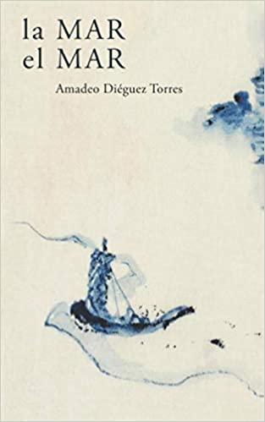

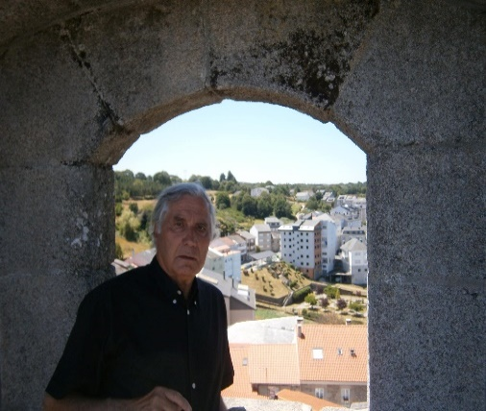

Recuerda, pues,
que has estado conmigo,
y más de una vez.

En el instante,
que terminaba el ayer,
y los hois venían.

Puesto que eres,
solamente el ahora,
el siempre y tan sólo.

Camino sin demora,
sin posible desvío,
un punto inmóvil.

Corazón a punto,
que nunca caduca,
ni sabe de esperas.

Que nunca fue,
acaso ni duda,
posible o tal vez.

Eres el momento,
el ciento por uno,
el uno por ciento.

Ignoras la espera,
también las desidias,
y madrugadas.

Eres la certeza,
de rosa y perfume,
sin condiciones.

Barco en puerto,
muchísimo antes,
de ver la proa.

Eres, entonces,
el aquí y el ahora,
anterior a la nada.

Aurora sin vigilia,
amén o resumen,
confluencia total.

Aprendí no sé de quién.
que Angela Merkel es una,
pero vale más de cien.

En el cuenco del ombligo,
bahía de mar adentro,
lleva un tiburón cautivo.

Sáenz de Santamaría,
núbil potrilla que es,
del lado que se la mira.

Dolores de Cospedal,
simbiosis de alga y hongo,
dos de arena, una de cal.

Tiene mal colesterol,
y recorre siete leguas,
antes de salir el sol.

Presumía aquel bonsái,
de ser síntesis y resumen,
de lo poquito que hay.

